Cómo frenar la epidemia de cólera más grave del Congo

La enfermedad ha llegado más lejos que nunca y alcanza por primera vez 20 de las 26 provincias. Médicos sin Fronteras ha tratado ya a 17.000 pacientes. La estación de lluvias puede agravar la situación.

La República Democrática del Congo vive uno de los brotes de cólera más virulentos de los últimos años. Se inició en junio y el pasado 9 de septiembre fue declarada la epidemia. La enfermedad afecta por primera vez a 20 de las 26 provincias del país.
El cólera es endémico en seis provincias del país. La sequía de los últimos meses y la alta movilidad de la población en algunas zonas han supuesto una mayor propagación y afectación de la enfermedad, con un 28% más de casos en 2017 que en 2016.
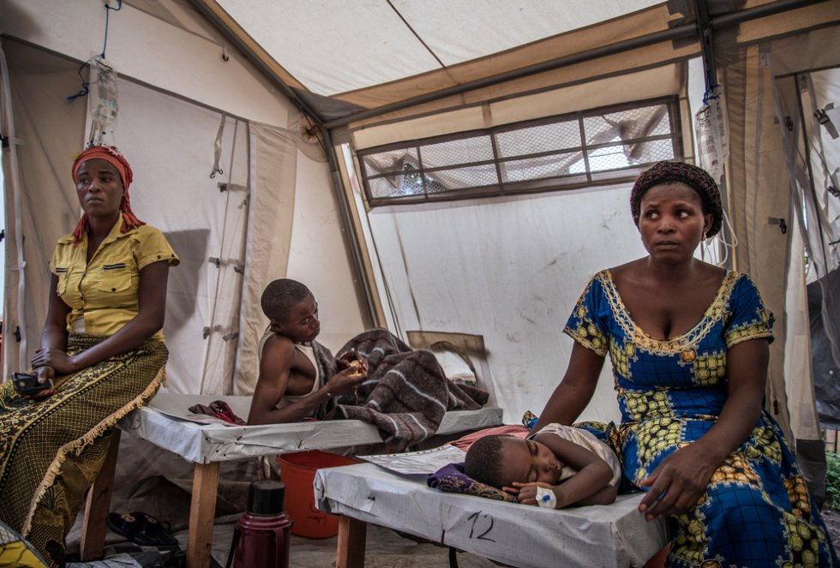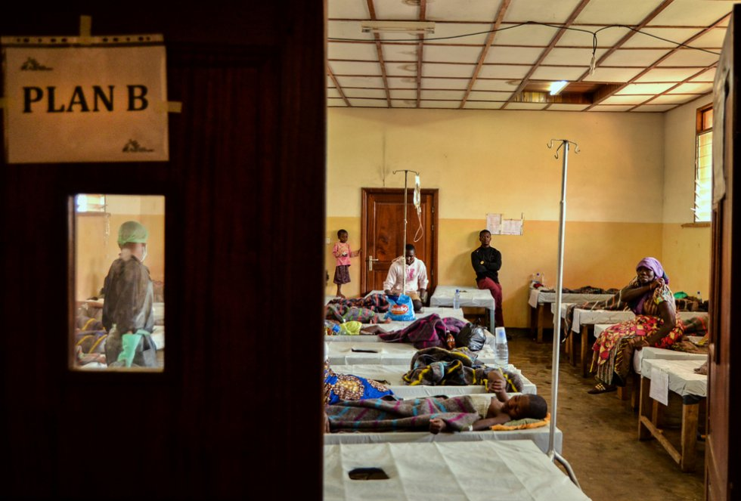
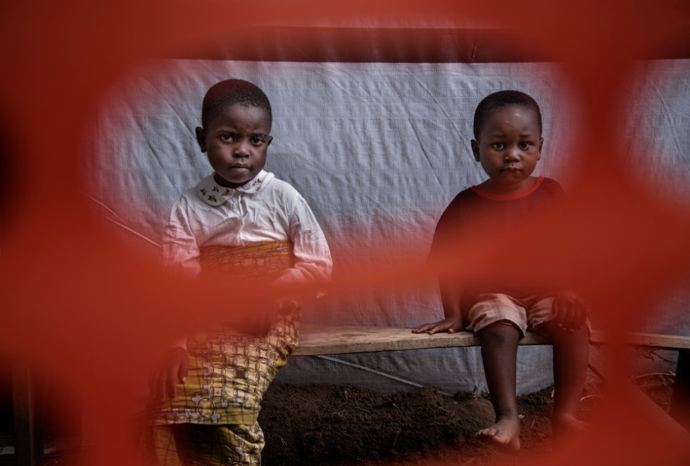
Santiago Pérez

